Министерство образования Республики Беларусь

Учреждение образования
«Белорусский государственный университет
информатики и радиоэлектроники»

Факультет компьютерных систем и сетей
Кафедра ПОИТ

Дисциплина «Компиляторные технологии»

ОТЧЁТ
к лабораторной работе №1

РАСПОЗНАВАНИЕ И ПОИСК ЛЕКСЕМ
Вариант 4

Студент группы №451001
Пузик В.А.
Руководитель, преподаватель
Болтак С.В.

Минск 2025

1 Задание к лабораторной работе

45100080 – номер студенческого, 80 mod 7 + 1 = 3 + 1 = 4.

Классический абсолютный путь к файлу в Windows:
- латинская буква от A до Z;
- двоеточие;
- обратный слеш;
- 0 или более блоков из допустимых символов, разделённых обратными слешами.

К допустимым относятся все символы, кроме «*», «|», «\», «:», «"», «<», «>», «?» и «/».

(Для поиска подстрок недопустимым символом пути следует также считать пробел « ».)

Примеры:
C:\Windows\winmine.exe
D:\WebServer\home\site.by\www\.htaccess
Z:\autoexec.bat
N:\testfile.
X:\testfile2

2 Классы символов и регулярное выражение

Регулярное выражение без классов символов:
ValidAddress ::= [A-Z]:\((([^*|\:"<>?/]|[A-Z]))+(\([^*|\:"<>?/]|[A-Z])+)*)*
К выделенным в ходе выполнения лабораторной работы классам символов относятся:
CapLet ::= [A-Z];
Colon ::= ‘:’;
BackSlash ::= ‘\’;
Acceptable ::= [^*|\:"<>?/A-Z].
Регулярное выражение, соответствующее условию задачи, выглядит следующим образом:
ValidAddress ::= CapLet Colon BackSlash (Acceptable+ (BackSlash Acceptable+)*)*

3 Недетерминированный конечный автомат (НКА)

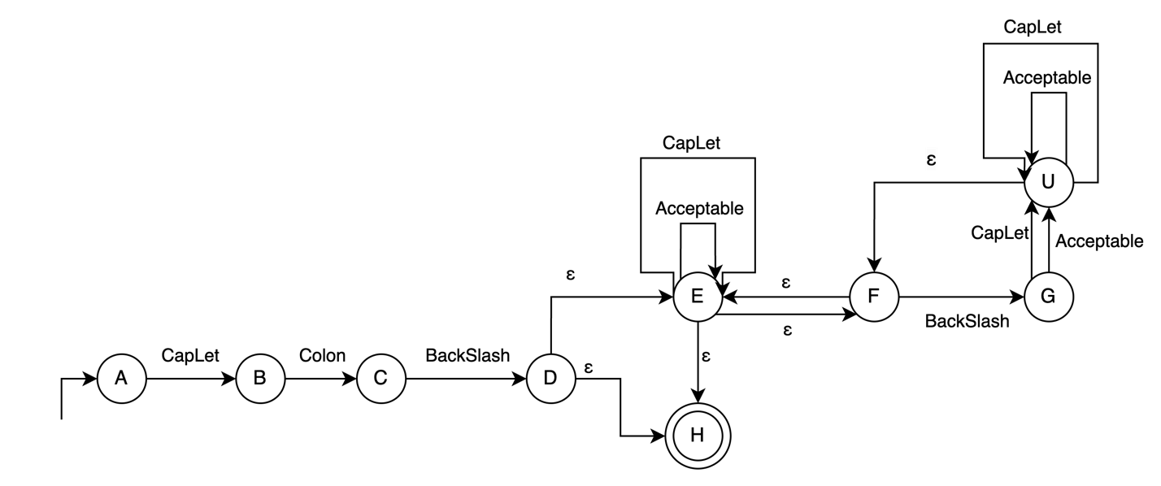
Рисунок 3 – НКА для абсолютного пути к файлу в Windows

4 Детерминированный конечный автомат (ДКА)

После преобразований НКА в ДКА получим:
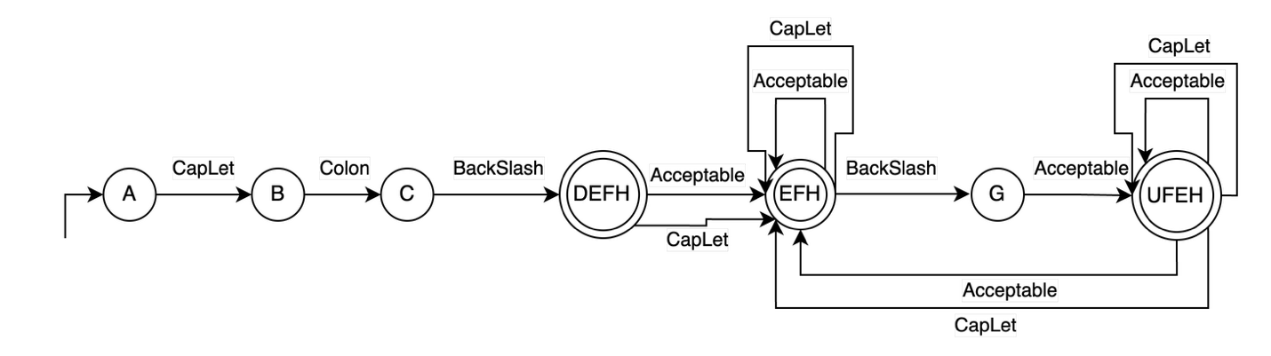
Рисунок 4.1 – ДКА для абсолютного пути к файлу в Windows

После минимизации ДКА получим:

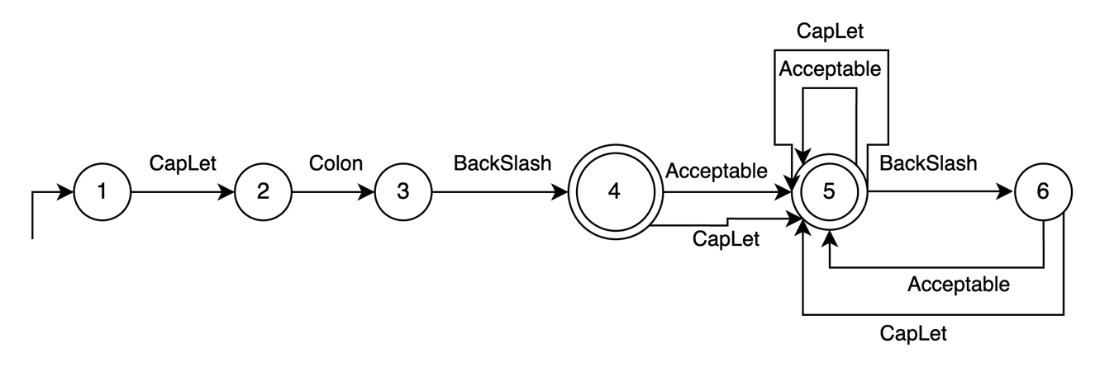
Рисунок 4.2 – Оптимальный детерминированный конечный автомат для абсолютного пути к файлу в Windows

Таблица 1 – Таблица переходов ДКА
Состояние | Other | CapLet | Colon | BackSlash | Acceptable
1 | 0 | 2 | 0 | 0 | 0
2 | 0 | 0 | 3 | 0 | 0
3 | 0 | 0 | 0 | 4 | 0
4 | 0 | 5 | 0 | 0 | 5
5 | 0 | 5 | 0 | 6 | 5
6 | 0 | 5 | 0 | 0 | 5

0 – состояние ошибки

5 Тестирование программы

Таблица 2 – Тесты программы
Номер теста | Входные  данные | Ожидаемый результат | Результат программы
1 | C:\Windows\winmine.exe | 1
2 | Z:\autoexec.bat | 1 | 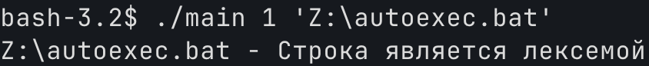
3 | X:\testfile2 | 1 | 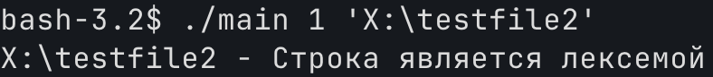
4 | A: | 0 | 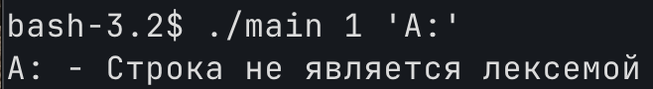
5 | B:\folder\subfolder\file.txt | 1
6 | K:\ | 1 | 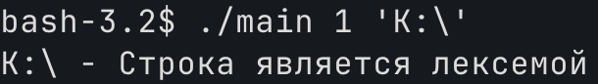
7 | a:\windows\system | 0
8 | C:/Windows/system | 0
9 | C:\Windows\system* | 0
9 | C:\Windows*\system | 0
9 | C*:\Windows\system | 0
10 | F:<invalid> | 0 | 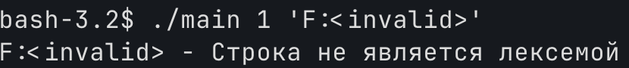

В ходе тестирования программы ошибочных тестов не было обнаружено.

6 Текст программы

#include <stdbool.h>
#include <stdio.h>
#include <stdlib.h>
#include <string.h>

#define SIZE 200

const short trans[7][5] = {{0, 0, 0, 0, 0}, //
{0, 2, 0, 0, 0}, //
{0, 0, 3, 0, 0}, //
{0, 0, 0, 4, 0}, //
{0, 5, 0, 0, 5}, //
{0, 5, 0, 6, 5}, //
{0, 5, 0, 0, 5}};
const bool isFinal[7] = {false, false, false, false, true, true, false};

static inline bool isAcceptable(char c, bool allowSpace) {
if (c == '*' || c == '|' || c == '\\' || c == ':' || c == '"' || c == '<' ||
c == '>' || c == '?' || c == '/' || (c >= 'A' && c <= 'Z') ||
(!allowSpace && c == ' '))
return false;
return true;
}

static inline int selectSignal(char c, bool allowSpace) {
if (c >= 'A' && c <= 'Z')
return 1;
if (c == ':')
return 2;
if (c == '\\')
return 3;
if (isAcceptable(c, allowSpace))
return 4;
return 0;
}
int signal1(char c) { return selectSignal(c, true); }
int signal2(char c) { return selectSignal(c, false); }

static bool isCorrectImpl(const char s[SIZE], int (*signalFn)(char)) {
int state = 1, len = strlen(s);
for (int i = 0; i < len; i++)
state = trans[state][signalFn(s[i])];
return isFinal[state];
}
bool isCorrect1(char s[SIZE]) { return isCorrectImpl(s, signal1); }
bool isCorrect2(char s[SIZE]) { return isCorrectImpl(s, signal2); }

static void print_usage(const char *prog) {
printf("Usage: %s <mode> <string>\n", prog);
printf("Modes:\n");
printf(" 1 - проверка лексемы\n");
printf(" 2 - поиск всех лексем\n");
}

int main(int argc, char **argv) {
if (argc < 2) {
print_usage(argv[0]);
return 1;
}

int mode = atoi(argv[1]);

if (mode == 0) {
return 0;
}

if (argc < 3) {
print_usage(argv[0]);
return 1;
}

char str[SIZE];
strncpy(str, argv[2], SIZE - 1);
str[SIZE - 1] = '\0';

if (mode == 1) {
if (isCorrect1(str))
printf("%s - Строка является лексемой\n", str);
else
printf("%s - Строка не является лексемой\n", str);
return 0;
}

if (mode == 2) {
int i, j, len = strlen(str);
printf("Лексемы:\n");
for (i = 0; i < len; i++) {
for (j = 1; j <= len - i; j++) {
char substr[SIZE];
strncpy(substr, str + i, j);
substr[j] = '\0';
if (isCorrect2(substr)) {
printf("%s\n", substr);
}
}
}
return 0;
}

print_usage(argv[0]);
return 1;
}

